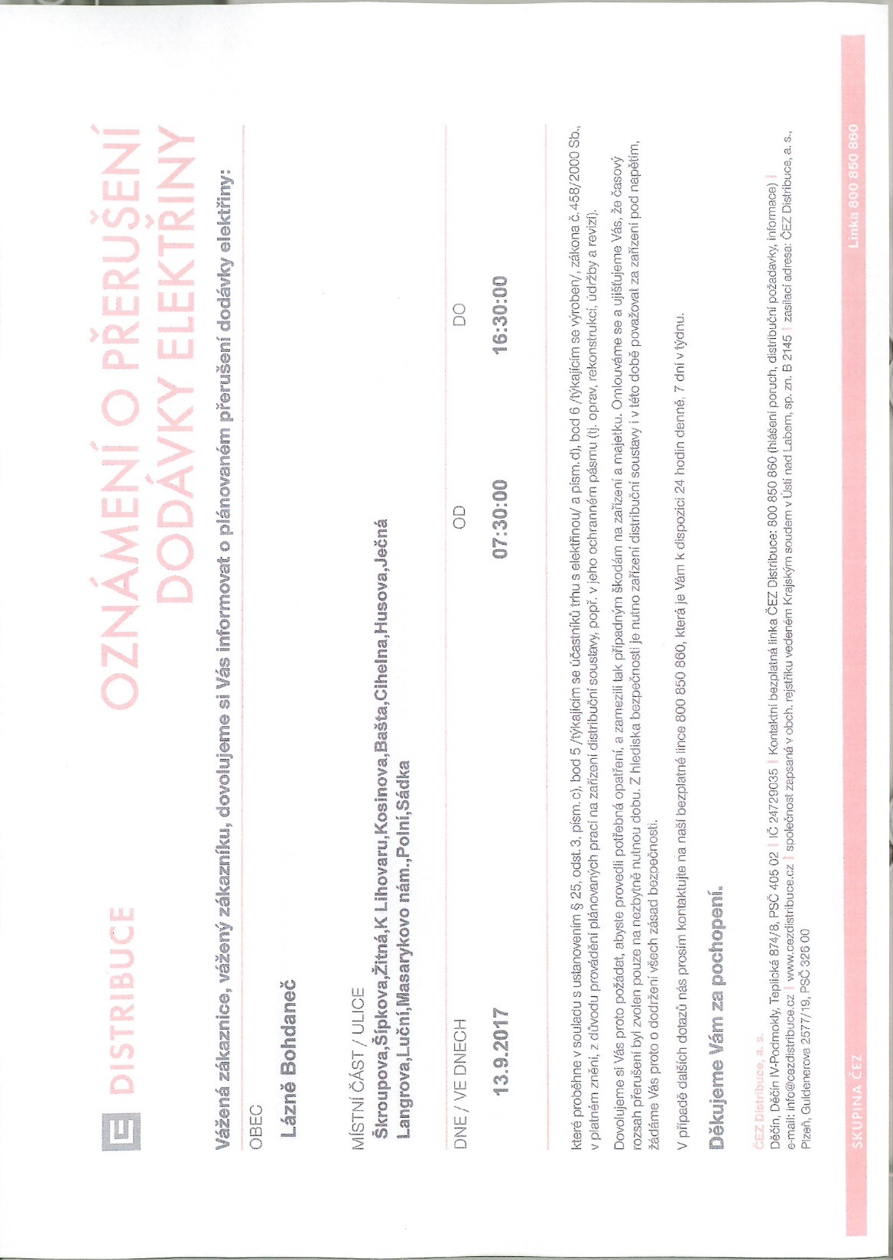

Z výše uvedených technických důvodů bude
dne 13. 9. 2017 (středa)
Městský úřad Lázně Bohdaneč
UZAVŘEN.

